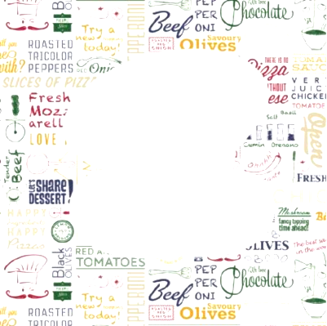
تقرير مكتب العلاقات العامة "عزوة" لإدارة سلسة مطاعم
مايسترو بيتزا
أحد متطلبات مقرر الاتصال الاستراتيجي
-تصل 221-
بإشراف الدكتور: عبد العزيز علي الفقيهي
شعبة 41564

عضوات "عزوة":
ديمة منصور القاسم
برقم 434200466
سنا طلال عبد المولى
برقم 436200321
حنان حسن المحتمي
برقم 436202833
زينة عبد العزيز الموسى
برقم 434201895

محتويات التقرير:
المحتويات
عضوات "عزوة": 2
محتويات التقرير: 3
من هم عُزوة؟ 4
تمهيد 4
من هم مايسترو بيتزا؟ 4
لمحة عامة: 4
إيجابيات مايسترو: 5
ما هي المشاكل التي تواجههم؟ 5
حرب الأسعار: 5
دومينوز بيتزا ومايسترو بيتزا: 6
تحليل الموقف: 6
ماذا تريد إدارة مايسترو بيتزا؟ 6
كانت أهداف الإدارة عندما قامت بالتواصل مع "عزوة" كالآتي: 6
من هم جمهور مايسترو؟ ومن تريد الوصول إليه؟ 7
تحديد الجمهور: 7
خطة "عزوة": 7
الاستراتيجيات المتبعة والوسائل المستخدمة: 7
الرسائل المستخدمة: 9
مفتاح الاتصال: 10
تقييم خطة عزوة: 12
واخيراً...! 12

من هم عُزوة؟
في الـ 17 من ذي الحجة -بداية الفصل الدراسي- ابتدأ مشروع مكتب عزوة. وهو مكتب علاقات عامة شبابي نسائي. مكون من أربع عضوات وهن: ديمه القاسم، سنا طلال، زينه الموسى وحنان المتحمي. يقع المكتب في عمائر الصحافة بالرياض. تم دعم المشروع من قبل مايسترو بيتزا - استخدمنا فكرة دعم مايسترو لنا ووضع ثقتهم فينا بالرغم من كوننا مشروع صغير لتعزيز إيجابيات مايسترو وتحسين الصورة النمطية لهم- ولقد اُختير الاسم استناداً إلى اننا سنكون "عزوة" لكل شركة أو مؤسسة تواجهها مشاكل في العلاقات العامة، بدعمنا لهم ومساعدتهم في تخطي مصاعبهم. أما الشعار فيرمز إلى أننا سنصلح ما أُفسد ونعيد بناءه.

تمهيد
في يوم الأربعاء الموافق الـ 23 من نوفمبر ورد اتصال لـ "عزوة" من إدارة سلسلة مطاعم مايسترو بيتزا، تطلب منهم المساعدة في حل المشاكل التي تواجههم، وقد بينت الإدارة هذه المشاكل بالإضافة الى الأهداف التي تريد تحققيها.
بعد ذلك قام مكتب "عزوة" بإجراء بحوث لتقصي الأسباب، وتحليل المواقف، ولمعرفة الجمهور، ولمعرفة المزيد من معلومات.

من هم مايسترو بيتزا؟

لمحة عامة:
مايسترو بيتزا هي سلسة مطاعم سعودية متخصصة بصناعة البيتزا. انطلقت منذ 2012م أي ما يقارب الأربع سنوات. ولديها الآن أكثر من مئة فرع. كان أولها فرع غرناطة بمدينة الرياض. واختارت مجال صناعة البيتزا لتنافس بذلك الشركات العالمية بجودة الطعم وبأقل الأسعار. والمايسترو في اللغة الإيطالية تعني السيد أو المعلم وتطلق على القائد لفرقة موسيقية.

إيجابيات مايسترو:
- دعم الشباب بما يساعد في تحقيق رؤية ٢٠٣٠ كالمسابقة الحديثة التي أجرتها الشركة وإعطاء مبلغ مادي لأفضل فكرة مشروع.
- انتاج محلي من البيتزا ذو جودة عالية.
- الأسعار في متناول الجميع وتنافسية مقارنة بغيرها.

ما هي المشاكل التي تواجههم؟

حرب الأسعار:
حرب الأسعار هي حالة من التنافس العالي بين القطاعات في المجالات المختلفة في السوق. يصاحبها تخفيض في الأسعار بسبب أن بعض المنافسين قاموا بتخفيض أسعار منتجاتهم. وتتحارب الشركات بالأسعار بشكل دائم. وهذا ما قامت به دومينوز بيتزا العام ما قبل الماضي في استراليا مع بيتزا هت مما أدى الى رفع قضايا ضد بيتزا هت من مؤجرين المحلات بسبب تضررهم من الحرب مع دومينوز وهذا ما تقوم به الآن دومينوز مع مايسترو بيتزا.

دومينوز بيتزا ومايسترو بيتزا:

تحليل الموقف:
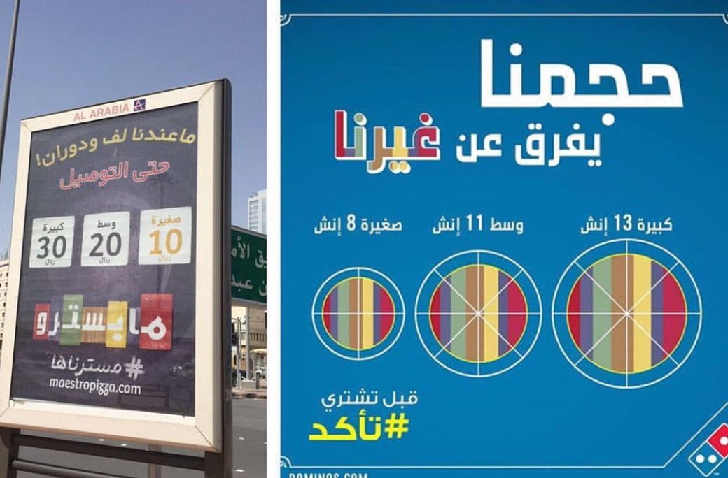
دخل مايسترو بيتزا السوق بقوة، استثار بأسعاره المنافسة ووعوده الكثير من المنافسين. ليس فقط في مجال البيتزا وحده بل ايضاً في مطاعم الوجبات السريعة. وسرعان ما انجرت دومينوز للمواجهة، وهذا ما أعطى دعاية مجانية لمايسترو كما كسب مايسترو تعاطف الشعب بحكم أنه منتج محلي. وعلى الجانب الآخر ساءت الصورة النمطية لمايسترو، نظراً لكثرة النزاعات بينهما واستغلال دومينوز لوسائل الإعلام وهذا يعد تهديد للشركة. ومن ضمن المنافسين بيتزا هت أذ تقدم عرض "اشتري بيتزا واحصل على الأخرى مجاناً" في أيام محددة من الأسبوع.

ماذا تريد إدارة مايسترو بيتزا؟

كانت أهداف الإدارة عندما قامت بالتواصل مع "عزوة" كالآتي:
- تحسين الصورة الذهنية لدى الجمهور.
- تحقيق الرضا للجمهور وكسب تأييدهم وثقتهم.
- كسب ثقة العاملين لزيادة الإنتاج وتنشيط الخدمات.
- رفع مستوى الكفاءة والجودة.
- التوسع في المشروع ليصل للعالمية.
- التكاتف مع الدولة ورؤية 2030.
- خفض مستوى البطالة.
- تعزيز الإيجابيات للشركة.

من هم جمهور مايسترو؟ ومن تريد الوصول إليه؟

تحديد الجمهور:
توصل "عزوة" بعد اجراء البحث الوصفي إلى أن غالبية الجمهور هم أفراد من فئة عمرية تتراوح بين
الـ 16- 25 سنة -مراهقين وشباب- ومن المعروف أن هذه الفئة غير مستقلين مادياً فبالتالي يميلون إلى البحث عن أقل الأسعار، حيث يسهل عليهم طلب كميات كبيرة في الدوريات التي بينهم. كما أن اختيار جمهور الشباب سوف يجعلنا نصل إلى كافة أفراد الأسرة من الاباء والأمهات والأطفال لأن الشباب غالباً عندما يعجبون بأمر ما يزدادوا حماساً ويرغبون من الكل بمشاركتهم بذلك كتذوق البيتزا عند جمعة الأهل.

خطة "عزوة":

الاستراتيجيات المتبعة والوسائل المستخدمة:
حددت إدارة شركة مايسترو بيتزا لــ "عزوة" ميزانية ضخمة مما أتاح لنا استخدام وسائل متنوعة وهذه الوسائل هي:
- استخدام استراتيجية التوقيت للإعلان: اي خلال عرض المسلسلات والأفلام الأكثر مشاهدة من قبل الشباب، وذلك عن طريق استخدام الوسائل التالية:
- موقع قصة عشق للمسلسلات التركية مثل مسلسل أمي.
- موقع فيكي للمسلسلات الكورية مثل مسلسل ملك التسوق لوي.
- موقع كرنشي رول للأنميات اليابانية مثل ون بيس.
- موقع واتش سيريس للمسلسلات الإنجليزية مثل مسلسل ذا ووكينغ ديد.
- استخدام استراتيجية المشاركة: لتوطيد العلاقات الداخلية في الشركة وتعزيز معدل الانتاج بوضع كوبونات خصم 15% لكل العاملين بالشركة.
- استخدام وسيلة التواصل الاجتماعي "تويتر" للاتصال الفعال مع العملاء والحصول على رجع صدى أسرع على الهاشتاقات التي سوف يتم توضيحها لاحقا في مفتاح الاتصال.
- تصميم فيلتر سناب تشات على شكل شارب وقبعة شيف ورفع طلب وضعه عند كل فروع مايسترو لإدارة سناب تشات.
- دمج استراتيجية التوقيت مع المشاركة: وذلك بإطلاق مسابقات في الأيام العالمية مثل:
- اليوم العالمي للغة العربية الموافق 18 ديسمبر: مسابقة تأليف بيت شعري أو قصيدة عن مايسترو.
- اليوم العالمي للأسرة الموافق 1 يناير: مسابقة أفضل صورة للأسرة وهم يتناولون من مايسترو بيتزا.
- استخدام استراتيجية ملتقى الطرق: بافتتاح فرع في دبي في "الجي بي ار" وذلك لأن دبي من المدن التي يأتي اليها السياح من مختلف الجنسيات. مما يجعل الشركة تصل للعالمية. وهذه الخطوة ايضا تعتبر بمثابة تقويم قبلي لرؤية مدى نجاح فتح فرع خارج السعودية.
- وتكاتفاً مع رؤية 2030 ولتحقيق مستوى بطالة منخفض يتم توظيف الشباب السعوديين في جميع الفروع بدلاً من العمالة الوافدة.

الرسائل المستخدمة:
بما أن الجمهور هم فئة الشباب، فيجب اختيار رسالة بسيطة تعلق في الأذهان وتحقق أهداف الخطة عن طريق إعلان جذاب وقصير المدة.
يتم تصوير الإعلان كالتالي:
يبدأ في أحد ملاحق الشباب، حيث الشباب مجتمعون على ورقة اللعب (بلوت)، ويقف أحدهم قائلا "ميّت جوع" فيقوم الجميع بالرد وأنا أيضا فيقومون بتجميع ما لديهم من نقود، ويتضح بالإعلان انها من فئة الخمسات والريالات (لتعزيز إيجابية الأسعار المنخفضة)، فيضع أحدهم يده على النقود قائلا: "خميس ومالنا إلا نمسترها" (على لحن أغنية رابح صقر "خميس ومالي خلق أزعل")، وهذا كي تلفت انتباه الشباب أولاً وتعلق في أذهانهم ثانياً، ولاستغلال يوم الخميس وجعله يوماً خاصاً لأقوى العروض. ثم يرن الجرس وتصل البيتزا في علب مميزة وجديدة على شكل قبعة طباخ، وعلب الصوصات على شكل شارب.
واقتراح ذلك لقسم التسويق بما أن علاقة العلاقات العامة بالتسويق علاقة تكاملية لأن السبب وراء سوء الصورة الذهنية اتضح أنها أتت من تشابه علبنا بعلب دومينوز بيتزا.
ونجعل عمال التوصيل لمايسترو بيتزا يقومون بارتداء شارب مزيف لجذب الشباب للتصوير معه فيصبح ترند لصالح الشركة.

ولشرح الإعلان بشكل أدق هذه صور تساعد على تصوره لعرضها على الإدارة أثناء الشرح.
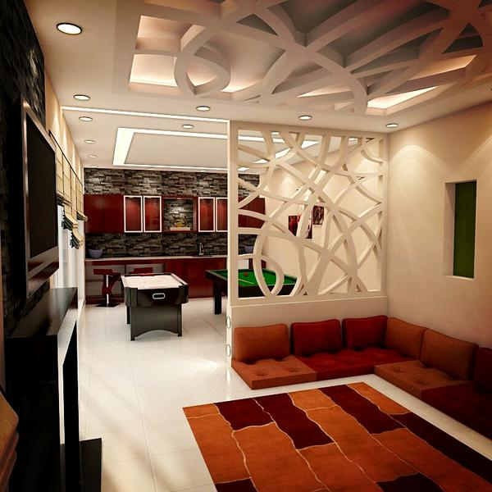

مفتاح الاتصال:
- القيام بأنشطة أسبوعية كل يوم خميس، حيث يطلب من الجمهور بالقيام بتصوير فيديوهات لتحديات دارجة مثل تحدي المانيكان ونشره على هاشتاق #خميس_ومالنا_إلا_نمسترها. في المقابل، الفيديو الذي يفوز يحصل على بيتزا مجانية بقيمة ٢٠٠ ريال. بهذه الطريقة، ينجذب الشباب للمشاركة في هذه التحديات.
- الاستمرار بدعم أفكار مشاريع الشباب وجعلها سنوياً لتحقيق الرؤية ورفع نسبة البطالة.
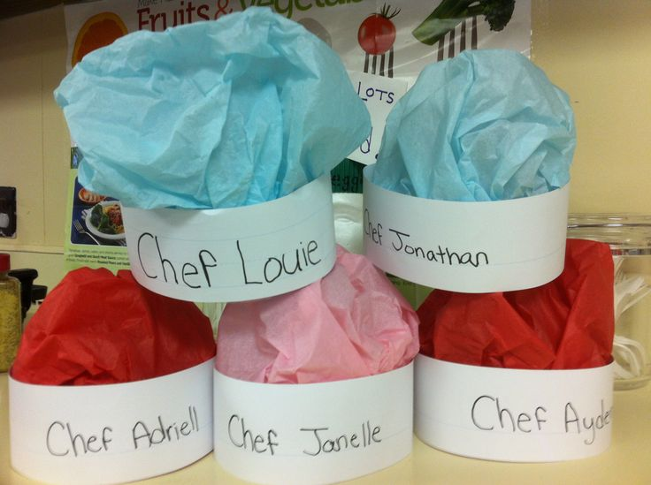
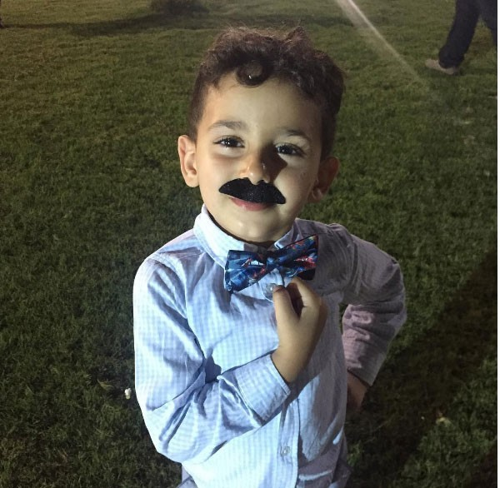
- أنشطة للأطفال كالرحلات المدرسية إلى فروع مايسترو لعمل بيتزا مع الشيف الذي يرتدي شارب وقبعة الشيف مع توزيع الشوارب والقبعات للأطفال مستوحاة من شعار الشركة لأن كسب رضا الأطفال يؤدي إلى جذب عوائلهم والوصول إلى الشباب الذين هم أخوتهم.

تقييم خطة عزوة:
التقييم وهو المرحلة الأخيرة في التقرير وتم استخدام الأسلوب النهائي او الشامل.
قام مكتب "عزوة" للعلاقات العامة باستخدام البحث الوصفي واستراتيجية التوقيت والمشاركة. كما استخدم مواقع التواصل الاجتماعي المناسبة للجمهور وهم المراهقين والشباب، لتحقيق اهداف الخطة ونجح البرنامج في تحديد الجمهور والوصول اليه واستجاب الجمهور مع الرسالة وفهم معناها بطريقة صحيحة. وبعد التعرف على النتائج من خلال اجراء البحوث أتت النتائج إيجابية ومرتبطة بالأهداف المراد تحقيها. وهي:
1-أثر البرنامج على الجمهور وحسن الصورة الذهنية لديهم.
2-حقق رضا الجمهور من خلال العروض.
3-وصلت الرسالة الى افراد الجمهور المستهدف.
4-ارتفع مستوى الكفاءة والجودة.
5-انخفض مستوى البطالة.
6-خطى مايسترو أول خطواته للوصول للعالمية.
8-عُززت الإيجابيات للشركة.

واخيراً...!
لقد كانت تجربة شيقة لم يسبق لنا خوضها، فإن أصبنا فهذا مرادنا وإن أخطئنا فلنا شرف المحاولة والتعلم.

